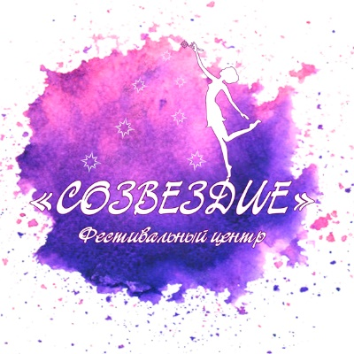
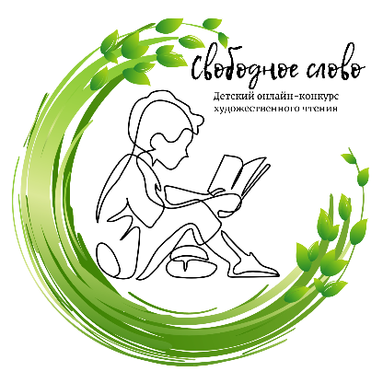
V Международный
онлайн-конкурс
художественного чтения
«СВОБОДНОЕ СЛОВО»

Положение

- Общие положения

Международный онлайн-конкурс художественного чтения «Свободное слово», далее Конкурс, проводится в рамках Международного фестивального проекта «Свободный воздух», целью которого является развитие детского творчества в условиях нахождения в домашних условиях.
Для участия в мероприятиях проекта «Свободный воздух» не требуются заранее подготовленные конкурсные материалы (видео сценического выступления), конкурсная работа для участия в проекте может быть подготовлена в домашних условиях.
Фестивальный проект «Свободный воздух» создан для того, чтобы поддержать творческий рост участников, стремление к победам и желание заниматься любимым видом искусства.
Организатором Фестивального проекта «Свободный воздух» является Фестивальный центр «Созвездие» (г. Москва)

Конкурс художественного чтения «Свободное слово» проводится дистанционно, с размещением конкурсных работ в Интернет-сети.

Сроки проведения:
1 этап – прием заявок на участие в Конкурсе (с 14 декабря 2020 г. по 3 января 2021 г.);
2 этап – просмотр конкурсных видео приглашенными членами жюри (с 4 по 10 января 2021 г.);
3 этап – награждение – рассылка по почте Дипломов участников и победителей Конкурса (с 11 января 2021 г.)

- Цели и задачи Конкурса

Конкурс проводится в целях выявления и поддержки одаренных детей, формирования эстетических вкусов и потребностей в творческой самореализации средствами художественного творчества, воспитания активной жизненной позиции.

Задачи Конкурса:
- предоставление возможности проявления детских талантов в дистанционном формате;
- популяризация жанра художественного слова;
- приобщение к творческому чтению художественной литературы;
- повышение исполнительского мастерства, интереса детей и подростков к искусству художественного слова;
- создание условий для творческой самореализации, раскрытия и роста творческого потенциала детей и молодежи, гармоничного становления личности;
- выявление одаренных детей в жанре художественного слова;
- приобщение детей к лучшим образцам отечественной и мировой литературы.

Особенностью конкурса является предоставление возможности получить обратную связь от членов жюри по каждому представленному произведению. Ответ с пожеланиями, замечаниями и предложениями от профессиональных театральных деятелей повысит стремление детей к совершенствованию навыков художественного чтения и развитию актерских талантов.

- Порядок проведения Конкурса

Конкурс проводится в 3 этапа:
1 этап – сбор заявок на участие и конкурсных видео-работ (с 14 декабря 2020 г. по 3 января 2021 г.);
2 этап – просмотр конкурсных видео-работ членами жюри, определение победителей (с 4 по 10 января 2021 г.);
3 этап – оглашение результатов Конкурса и рассылка дипломов участников и победителей Конкурса по почте (с 11 января 2021 г.)

- Состав жюри Конкурса

Состав жюри формируется и утверждается Оргкомитетом Конкурса из ведущих специалистов в области театрального искусства, педагогов театральных коллективов, профессиональных актеров, деятелей культуры и искусств.

- Условия участия в Конкурсе

К участию в Конкурсе приглашаются дошкольники от 4 лет, школьники, учащиеся лицеев,
гимназий, студенты техникумов, колледжей, училищ, участники клубных формирований учреждений культурно-досугового типа субъектов Российской Федерации.

Участвовать могут как сольные исполнители, так и малые группы (от 2 до 5 участников).
Сольные исполнители представляют конкурсное произведение длительностью не более 5 минут. Малые группы (дуэты, трио, ансамбли чтецов) представляют произведение длительностью не более 10 минут.

Возрастные категории:
Малыши – 4-6 лет,
Дети – 7-10 лет,
Подростки – 11-14 лет
Молодежь – 15-18 лет.

Номинации:
1) Поэзия,
2) Проза,
3) Театральная реприза,
4) Исполнение авторского произведения (поэзия собственного сочинения).

Видео конкурсной работы должно быть записано в домашних условиях. К участию в Конкурсе не принимаются видео сценических выступлений, записанные до периода самоизоляции.

От одного участника может быть представлено неограниченное количество номеров. На каждую конкурсную работу подается отдельная заявка.

Заявки на участие в Детском онлайн-конкурсе художественного чтения «Свободное слово» принимаются до 03.01.2021 г.

Заявки должны соответствовать установленной форме (См. Приложение 1)
Вместе с Заявкой на участие необходимо прислать видеофайл конкурсной работы или ссылку на видео.
Заявки принимаются на электронную почту: sozvezdie_fest@mail.ru

Конкурсные работы передаются членам жюри для просмотра только после поступления оплаты участия в Конкурсе.

Финансовые условия:

Организационный взнос за каждую конкурсную работу составляет - 400 руб. (сольное исполнение), 600 руб. (при участии от 2 до 5 исполнителей)

В Оргвзнос включено –
- участие в конкурсной программе,
- диплом в электронном и печатном виде за каждый представленный номер,
- обратная связь от членов жюри по каждой конкурсной работе,
- отправка наградой продукции за счет Оргкомитета Конкурса.

Оплата в полном размере должна быть произведена не позднее окончания 1 этапа Конкурса (до 3 января 2021 г.)
В случае возникновения непредвиденных обстоятельств, влекущих за собой отказ от участия в Конкурсе или изменения количества конкурсных работ или количества участников (в меньшую сторону), до 3 января 2021 г. условия возврата организационного взноса обсуждаются индивидуально. После 3 января 2021 г. возврат Оргвзноса не возможен.

Оплата осуществляется после регистрации Заявки на участие Оргкомитетом фестиваля по выставленному счету.

- Технические требования

На конкурс принимается видеозапись одного произведения на русском языке в исполнении участника длительностью не более 5 минут для сольного исполнителя, не более 10 минут для малой группы. Участник читает текст на память.
Видеозапись конкурсной работы должна быть сделана в домашних условиях.
Видеозапись должна обязательно содержать представление автора и названия исполняемого произведения или текстовый титр в начале видео или комментарий к видео.
Видеосъемка должна производиться без выключения и остановки видеокамеры, с начала и до конца исполнения произведения. Монтаж не допускается.
Во время исполнения программы на видео должно быть отчётливо видно лицо исполнителя. Видео низкого качества, видео снятое на «трясущиеся руки» к участию не допускается.
Видеозапись не должна содержать логотипов или рекламу других конкурсов и фестивалей.
Для участия в конкурсе принимается ссылка на видео, разрешением не менее 720 пикселей, опубликованное на любом из указанных файловых хостингов (YouTube, Облако Mail.Ru, Яндекс Диск, Google Drive), ссылка должна иметь открытый доступ и срок хранения материала не менее 30 дней с момента окончания срока приема заявок.

- Награждение

Члены жюри оценивают конкурсные работы по следующим критериям:
- художественная значимость литературного материала и его соответствие возрасту исполнителя;
- уровень исполнительского мастерства (артистичность, эмоциональность, умение передать образ слушателю, удерживать внимание аудитории);
- сценическая культура;
- техника речи.
Максимальная оценка каждого критерия – 10 баллов. Общая максимальная оценка – 40 баллов. При подведении результатов высчитывается среднее арифметическое по каждой конкурсной работе.
По решению жюри в каждой номинации и в каждой возрастной категории Участники награждаются дипломами «Лауреат I степени», «Лауреат II степени», «Лауреат III степени», «Дипломант».
По решению жюри участники Конкурса могут награждаться специальными дипломами: за литературный материал; за педагогическую работу с исполнителями; самому юному и артистичному исполнителю.
Результаты Конкурса пересмотру не подлежат.

Результаты Конкурса будут оглашены 11 января 2021 г. в группе Фестивального центра «Созвездие» в социальной сети ВКонтакте, каждый участник получит таблицу с результатами по электронной почте.

Отзывы от членов жюри будут отправлены каждому участнику по электронной почте после оглашения результатов Конкурса.

Наградная продукция (Дипломы участников и победителей) будут отправлены по почте за счет Организаторов Конкурса.

- Контакты

- 8(929)649-33-44 (рабочий),
- 8(926)283-08-95 (мобильный) – Климова Людмила Владимировна,

Эл. почта: sozvezdie_fest@mail.ru

Группа Фестивального центра «Созвездие» ВКонтакте: vk.com/sozvezdie_fest
Аккаунт в Инстаграм: Instagram.com/sozvezdie_fest
Страница в Facebook: facebook.com/sozvezdie.fest

Сайт Фестивального центра «Созвездие» https://sozvezdie-fest.ru

